**Tugas Basis Data**



Nama : Adnan Arju Maulana P.   
NIM : 2341720107

Kelas : 2G

Prodi : D-IV Teknik Infromatika

**SOAL**

1. Tulis sebuah SQL yang me nampilkan hasil pada Bagian-1 langkah-1 & 2 secara sekaligus (gabungan) dengan menggunakan UNION! Petunjuk: Letakkan UNION di antara kedua SQL tersebut. Pastikan hasilnya sesuai dengan gambar berikut:

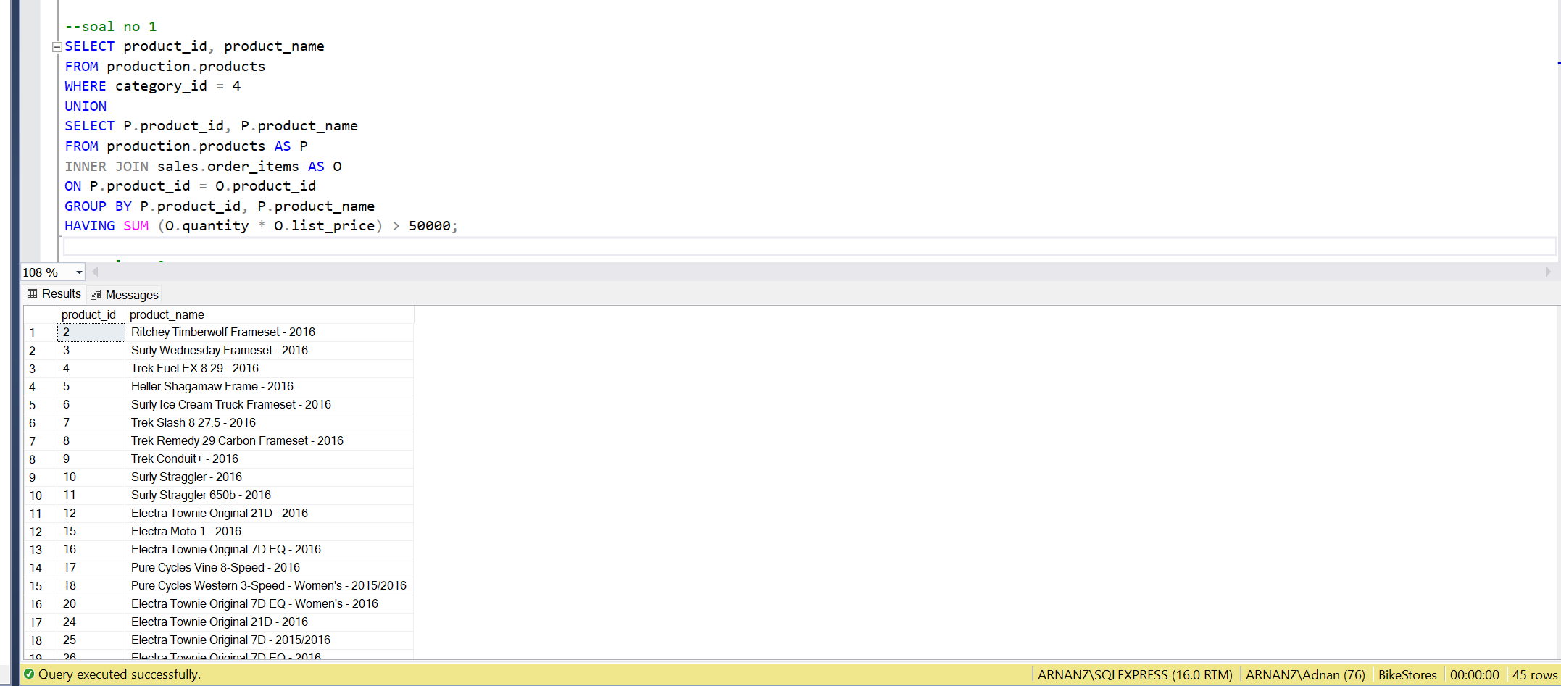

1. Serupa dengan langkah se belumnya, kali ini tulislah se buah SQL yang menampil kan hasil pada bagian-1 lang kah-1 & 2 secara sekaligus ( gabungan) dengan menggu nakan UNION ALL! . Pastikan hasilnya sesuai dengan gambar berikut:

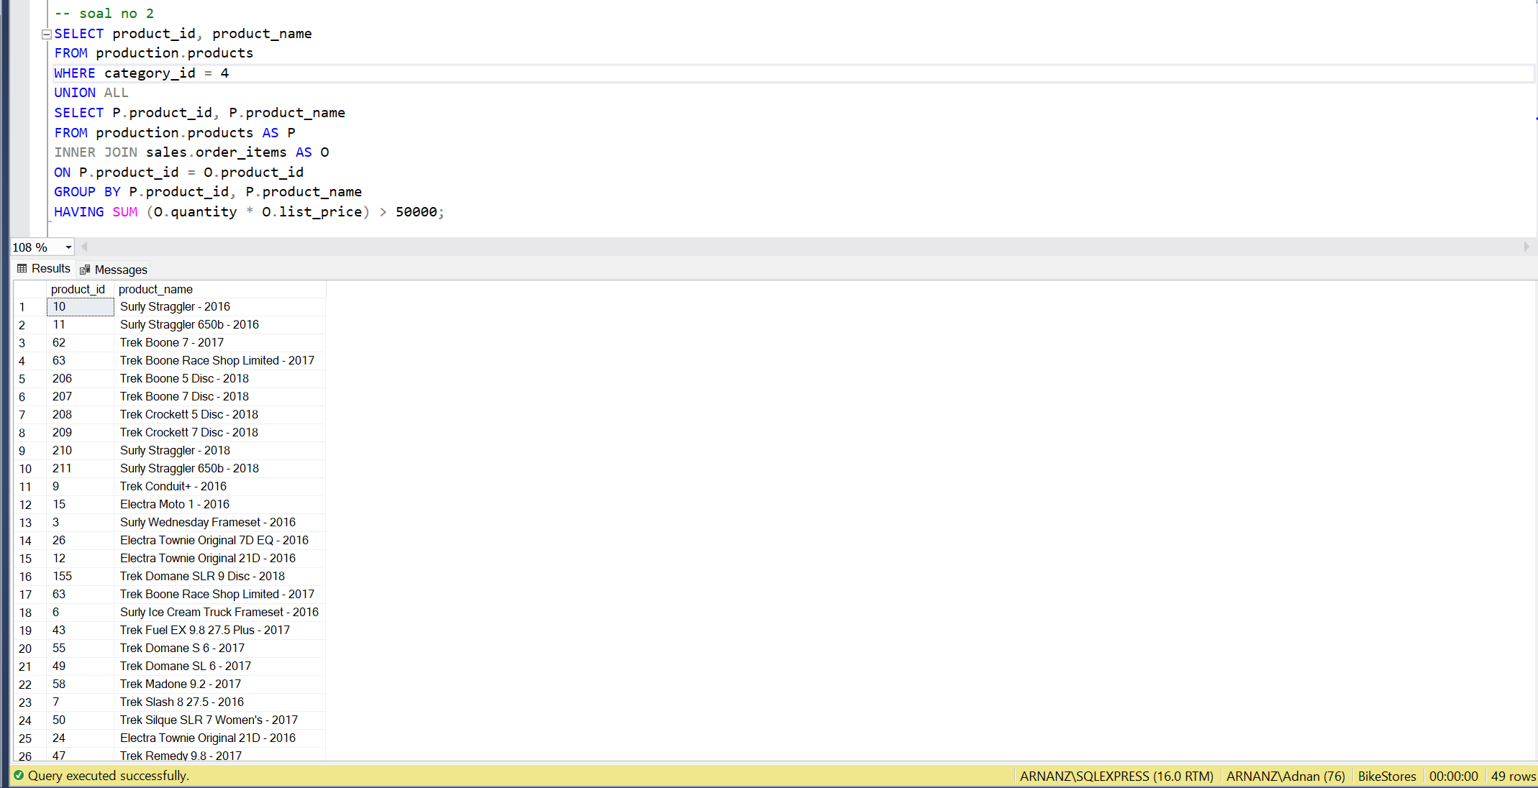

1. Ubahlah CROSS APPLY pada bagian-2.2 menjadi OUTER APPLY, sehingga hasilnya menjadi seperti berikut. Bila ada pelanggan yang belum pernah melakukan pembelian maka juga akan muncul dengan mengembalikan nilai NULL.

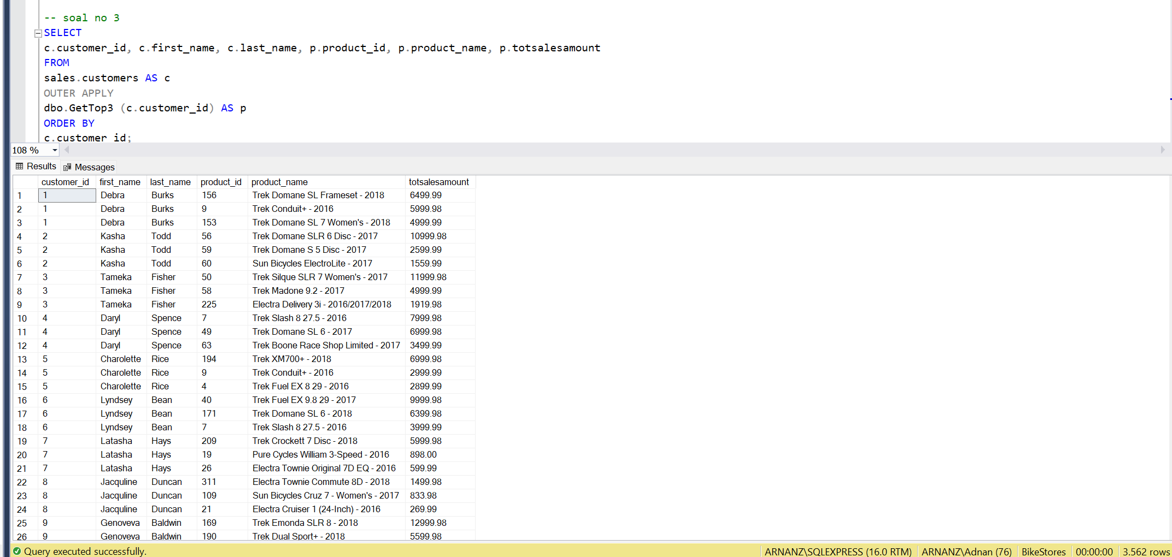

1. Buatlah sebuah statement SELECT yang menampilkan kolom customer_id' dari tabel ‘sales.orders'. Saring hasilnya sehingga yang tampil hanyalah pelanggan yang berasal dari state = CA kecuali SEMUA pelanggan yang muncul pada hasil query pada bagian 3.1.

